Keil Projekt erstellen

Nachdem das ITS Board aus git geladen wurde, gibt es auf dem PC einen Ordner mit folgenden Inhalt:
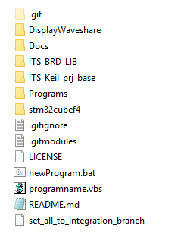

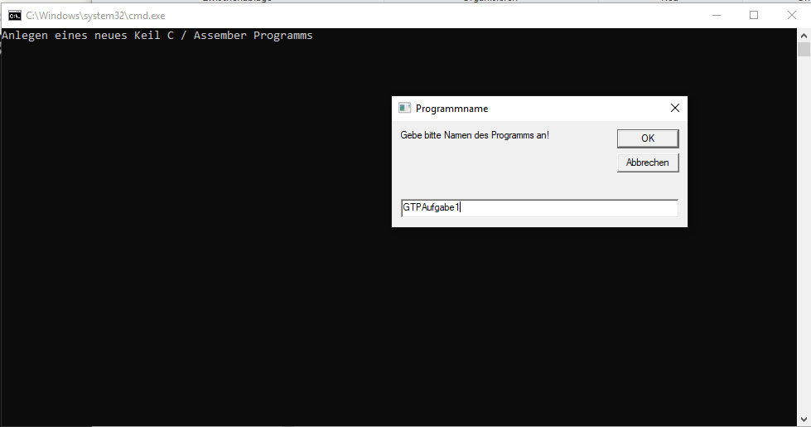
Für jede Aufgabe muss ein neues Keil Projekt angelegt werden. Dafür führt man das Batch File newProgram.bat aus.

Es öffnet sich ein Fenster in dem der Projektname eingegeben werden muss. Anschließend wird ein Projekt mit diesen Namen erstellt. Dieser ist in dem Ordner Programs zu finden.
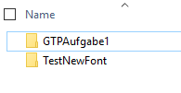

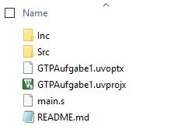
In dem Ordner GTPAufgabe1 befindet sich ein Projektfile "GTPAufgabe1.uvprojx"

Durch Doppelklick auf das Projektfile öffnet sich Keil. Hier kann mit der Aufgabe begonnen werden.

Das ITS Board muss nun angeschlossen werden. Dazu werden die zwei mitgelieferten USB Kabel benötigt. Beide auf dem Bild gezeigten USB Buchsen müssen mit dem PC verbunden werden.
